**Job No:** 01

**Job Name:-** Led Flashing System Blinking program.

**Theory:-**

-- এই এলইডি ফ্ল্যাশিং সার্কিটটি একটি কম-কারেন্ট ড্রেন ফ্ল্যাশার ছাড়া আর কিছুই নয়। এটি একটি একক CMOS টাইমার ব্যবহার করে যা কয়েকটি অতিরিক্ত উপাদান ব্যবহার করে একটি বিনামূল্যে চলমান অসিলেটর হিসাবে কনফিগার করা হয়।

এই প্রজেক্টটি সম্পন্ন করার জন্য আমাদের যেসকল যন্ত্রপাতি প্রয়োজন হবে তা নিচে উল্লেখ করা হলো।

১. প্রয়োজনীয় সফটওয়্যার।

* Keil uVision5
* Proteus 8 Professional

২. সফটওয়্যারের লাইব্রেরী ফাংসন।

-- প্রথমে Keil uVision5 এ একটি নতুন প্রজেক্ট তৈরী করতে হবে।

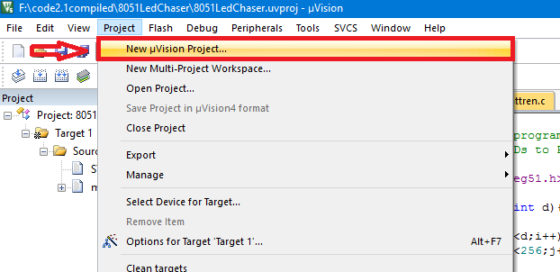

--এরপরে ফাইল সিলেক্ট করে প্রজেক্টের একটা নাম দিতে হবে। তারপরে Save করতে হবে।

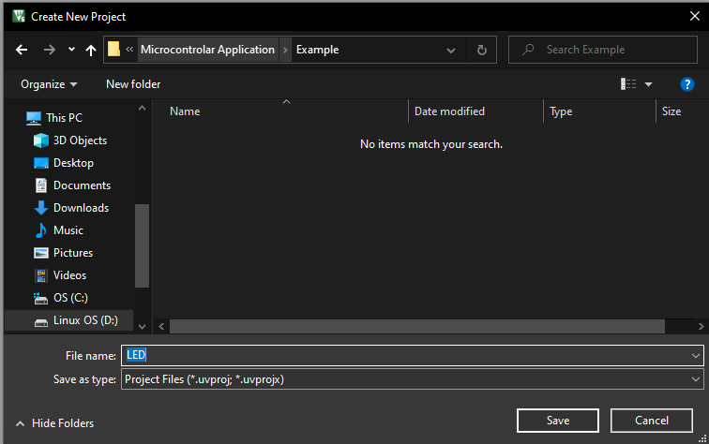

--এরপবে Arduino – AT89C51 Select করতে হবে।

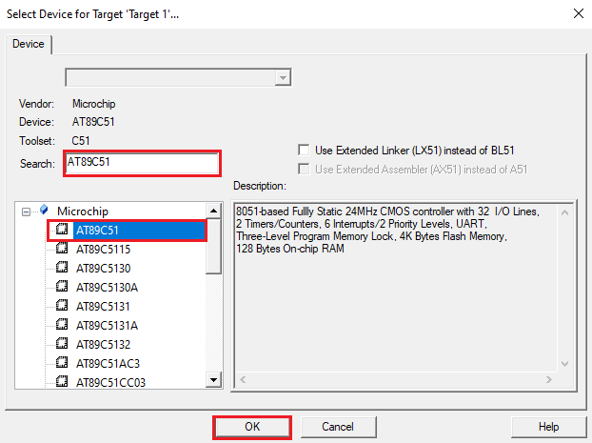

--নতুন ফাইল তৈরী করতে হবে।

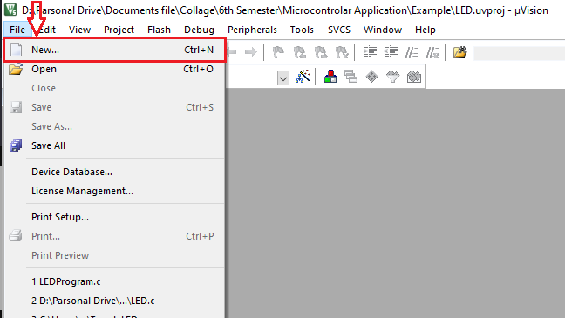

--নতুন ফাইল তৈরী করে .c Extention দিয়ে সেভ করতে হবে। যেমন, LED.c

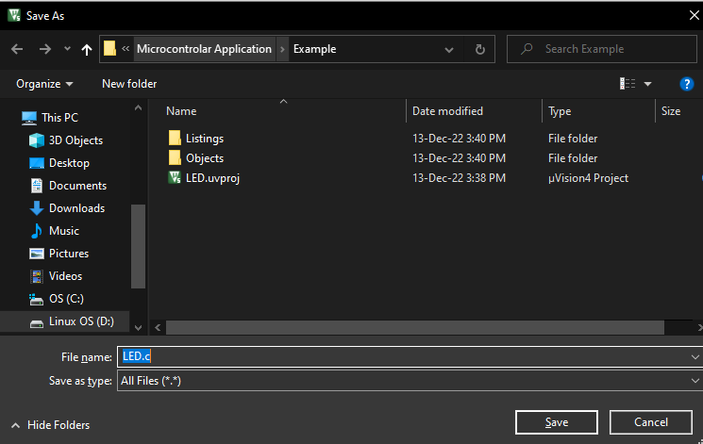

--এরপরে প্রোগ্রাম লিখতে হবে। লক্ষ্য রাখতে হবে যেনো প্রোগ্রামে কোন প্রকার ভুল না হয়।

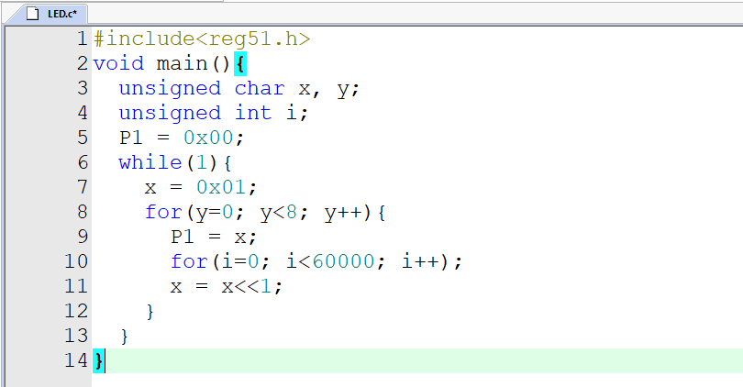

--এরপরে Source Group 1 এর উপরে ডাবল ক্লিক করে C Program file Add করতে হবে।

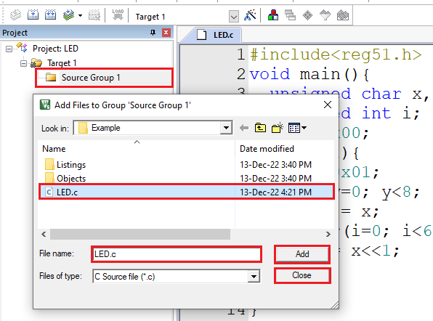

--এরপরে Target 1 এর উপরে রাইট ক্লিক করতে হবে অথবা Alt+F7 এক সাথে ক্লিক করতে হবে।

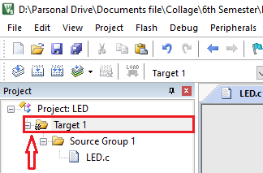

--Target 1 box এ Xtal (MHz): 11.0592 দিতে হবে এবং Use On-chip ROM (0x0-0xFFF) টিক মার্ক দিতে হবে। তারপরে Output Option এ যেতে হবে।

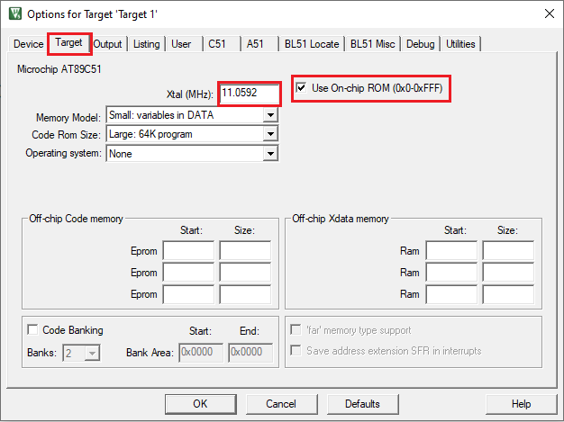

--Output Option এ Create HEX File এ টিক মার্ক দিতে হবে। তারপরে OK বাটনে ক্লিক করতে হবে।

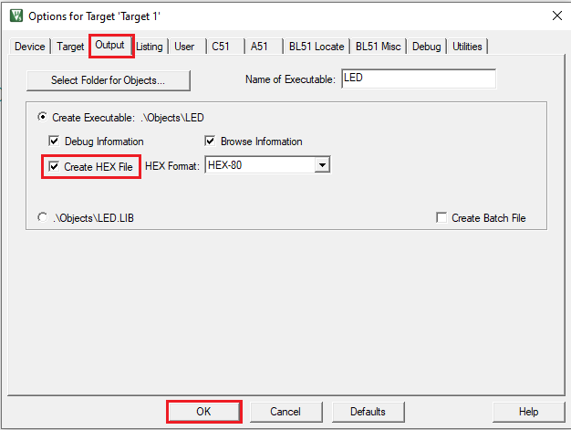

--এতপর Build Output দেখার জন্য F7 ক্লিক করতে হবে। অতপর নিচে Build Output দেখা যাবে।

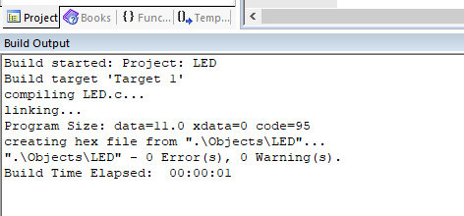

--আমাদের প্রোগ্রামের আউটপুট সঠিক এসেছে এবং HEX ফাইল তৈরী হয়েছে।

--এখন Proteus 8 Professional সফটওয়্যার ওপেন করতে হবে এবং নতুন প্রজেক্ট তৈরী করতে হবে।

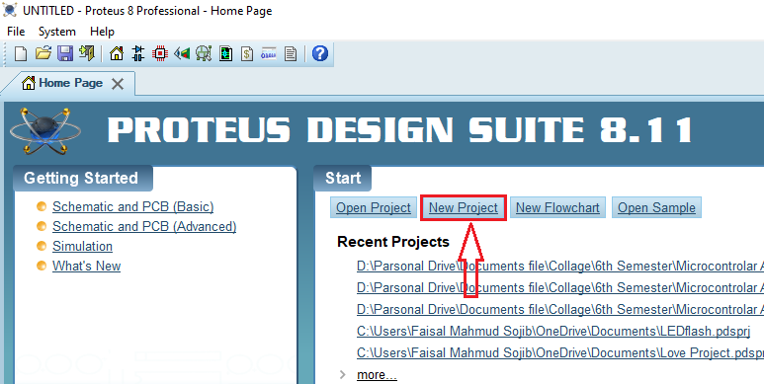

--এরপরে ফাইলের নাম এবং ফাইল সেভ করার জন্য ফাইল লোকেশন সিলেক্ট করে দিতে হবে। তারপরে সেভ বাটনে ক্লিক করতে হবে।

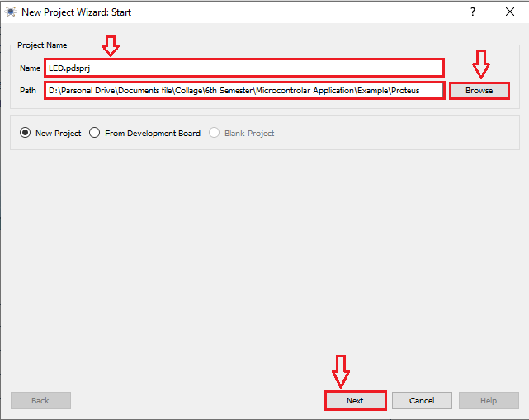

--এরপরে আমাদের প্রয়োজনীয় যন্ত্রপাতি সার্স করে খুজে বের করতে হবে। যেমন, AR89C51, LED-RED, GROUND ইত্যাদি।

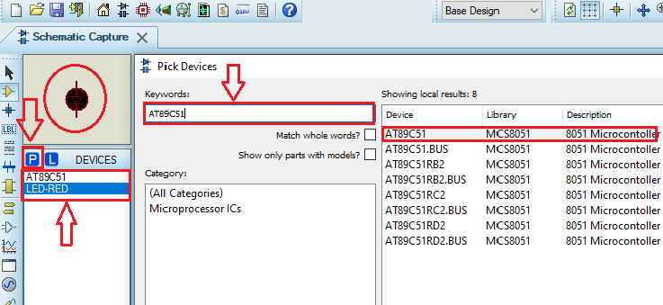

--এরপরে সকল কম্পোনেন্ট একসাথে সংযুক্ত করতে হবে।

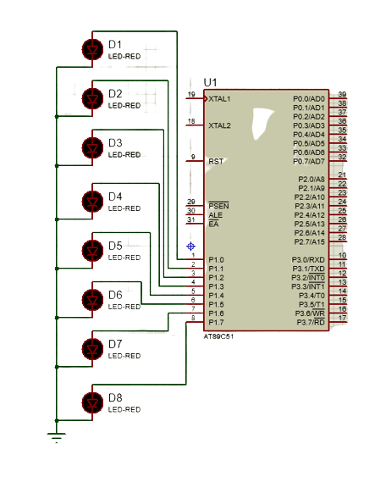

--এরপরে AT89C51 আরডেনোর উপরে ডাবল ক্লিক করে Clock Frequency: 11.0592 MHz দিতে হবে। এবং Program File: HEX file location দিতে হবে। তারপরে OK ক্লিক করতে হবে।

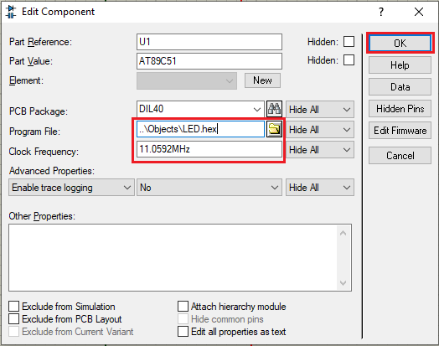

**Output:**

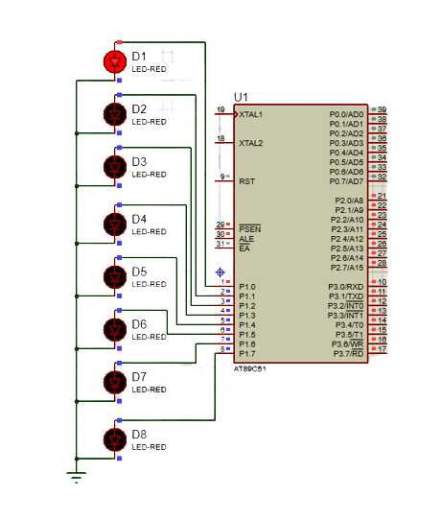

--উপরে যে নিয়ম দেখানো হয়েছে সেই নিয়মে প্রজেক্টের কাজ সম্পন্ন করলে নিরভুল ভাবে প্রজেক্টটি সম্পন্ন করা যাবে।

**উপসংহার:**

--উপরক্ত প্রজেক্টে সি প্রোগ্রাম ব্যাবহার করা হয়েছে। এখানে ৮টি এলইডি ব্যাবহার করা হয়েছে এবং সেগুলো সিরিয়ালি একটার পরে আর একটা একটিভ হবে এবং একটি করে এলইডি অফ হবে। এটিকে Led Flashing System Blinking program বলে।